RNS da Workiva

Importante!
2
Renomear o documento de .xhtml para .html


3

Abra o arquivo .html em um editor de texto ASCII, como o Notepad++ (PC) ou o Sublime (Mac). Ambos são gratuitos
Plataforma Workiva
Exportar para XHTML Salvar como
XHTML>Avançado>CSS Editável
1


Salvar e enviar para o RNS Testar e verificar
10
4


Excluir a primeira linha - a declaração XML
"<?xml version="1.0" encoding="UTF-8" standalone="yes"?>"

Resolver quaisquer problemas de formatação
RELATÓRIOS PROJETADOS
Informações confidenciais e proprietárias da Workiva
9

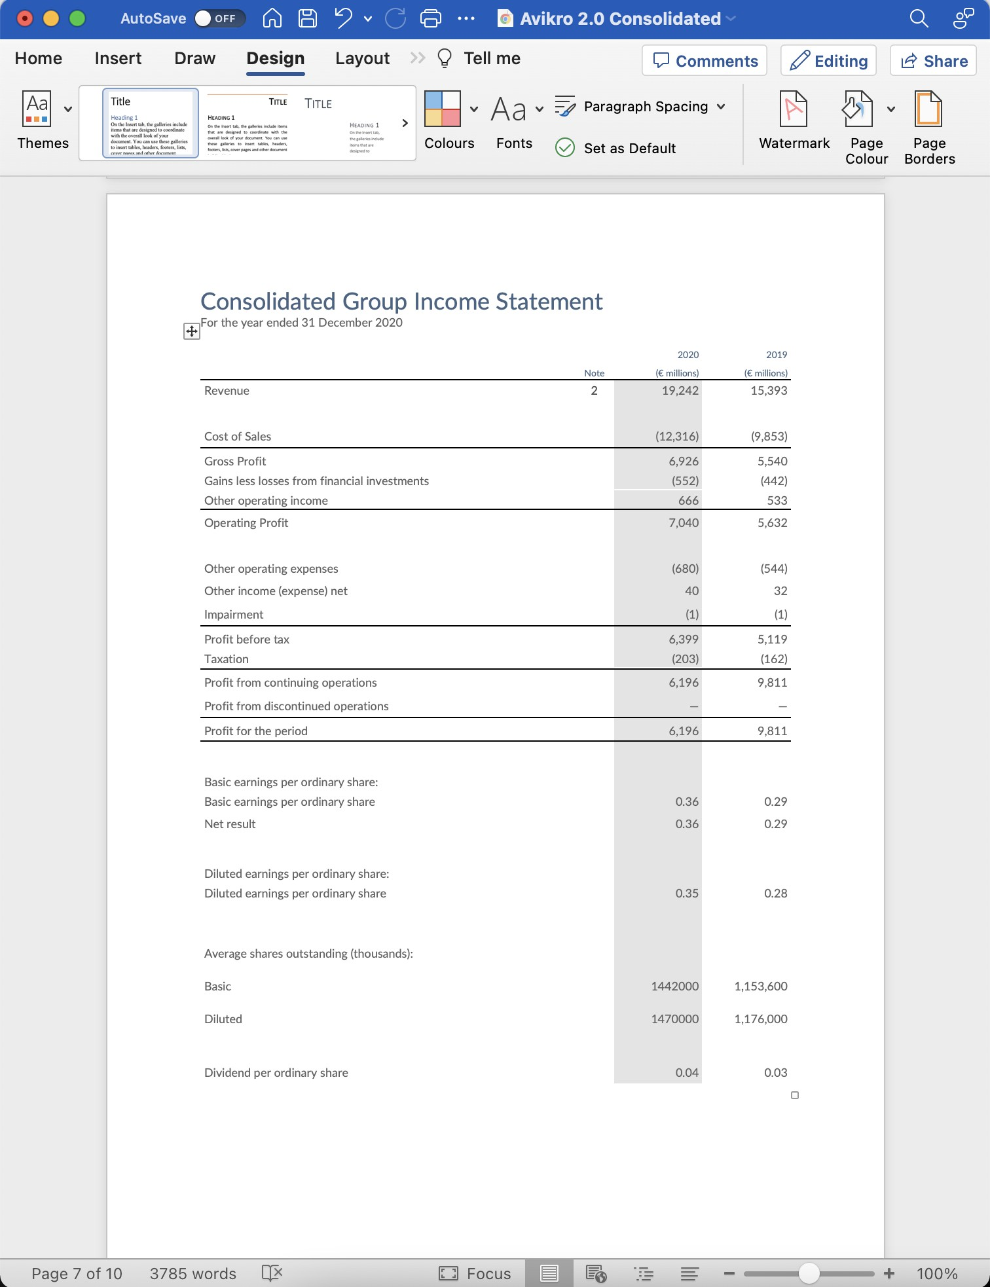
Cuide das cores de fundo no Word
7
8

Abrir documento no Word

Excluir a segunda linha - o parâmetro HTML "xmlns="http://www.w3.org/1999/xhtml" "



Importante!
6
5

Salvar como UTF-8 com BOM (Byte Order Mark)

